BARCO

BARCO大屏幕显示系统软件简明使用手册

Apollo控制软件
1. 简介
在现代应用的大屏幕显示墙上，应用窗口的大小，类型，数量，和位置均没有限制，但这也会容易造成在大屏幕上产生混乱，例如重要的报警窗口被次要的视频窗口所覆盖。所以在任何情況下一個合适的大屏幕管理软件是不可缺少的，本项目配备了 BARCO 自行开发的Apollo 大屏幕管理软件，它可以：

将大屏幕分成不同的区域以达到整齐效果，设定布局 (layouts) 把窗口固定或限制窗口的位置来防止窗口重叠。
要显示特定的信息时会自动启动或停止应用程序及利用预先设定的布局排列窗口将最重要的操作程序自动化，例如遇到紧急情況時切换到特定的显示布局。监控，安排，管理控制中心內的资源包括显示大屏幕及其他共享的设备。
所有大屏幕管理功能可通过安装在操作者的工作站或大屏幕控制器本身的简易图像介面上选用，在Apollo 大屏幕管理软件中利用鼠标点击便能切换到预设的布局，內含已在布局编辑器中排列及储存的窗口。相应的应用程序也会自动被启动，这样可使操作者专注于他们日常的实际工作。显示中的窗口可以就预设的权限和区域被互动地移动或调整大小，但要注意的是操作大屏幕管理软件時并不会影响窗口显示中的內容或因操作一个窗口而影响別的窗口的显示质量。

投影机的参数也可由 Apollo 大屏幕管理软件控制，例如灯泡使用计数器，灯泡开关，状态信息，对比度和亮度都可互动地控制。Apollo 大屏幕管理软件不仅仅限于管理大屏幕，它也可控制其他外部设备装置，例如UPS，矩阵切换器等，将它们整合成一个操作系统。

如果操作者拥有权限，便可监控所有硬件的参数及作互动式操作，预设的权限防止操作者进行错误或未经授权的操作以保障安全和有效的操作环境。
开放的 Apollo 应用程序介面接口 (API) 及指令介面接口 (command interfaces) 容许使用者简易地将大屏幕管理软件的功能和客戶的应用程序整合使用，系统整合者可接触大屏幕管理的特点，容許他们自定义操作介面及操作布局，为 Apollo 进行第二次开发。

本地网络通讯系统容许在大屏幕控制器中运行的大屏幕管理服务器和工作站中的大屏幕管理客戶端使用本地网络进行通讯，容许操作者控制所有大屏幕功能，包括外部的网络设备装置如数据库服务器或SNMP服务器。在不会影响目前的配置下也可加入更多的设备。在安装或需要修改配置时，可选用附带的互动式配置工具软件，利用预定的图示来编辑整个大屏幕显示系统的结构。
2.使用
在完全使用巴可系统的时候，请确保项目所提供的所有软件都已安装。
控制器系统启动后（在起动时APOLLO软件、鼠标上大屏软件会随系统启动）开启服务PC（DELL）如果此机器没有关机可以直接使用APOLLO软件。打开服务PC里APOLLO软件的“资源管理器”（开始-程序-Barco Apollo-Explorer）。
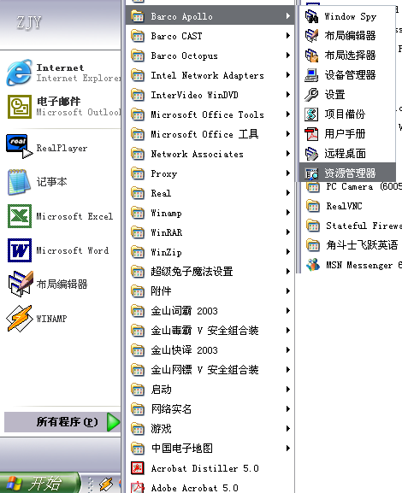
可看到如下界面
大屏幕预览桌面
显示设定桌面
控制功能表单
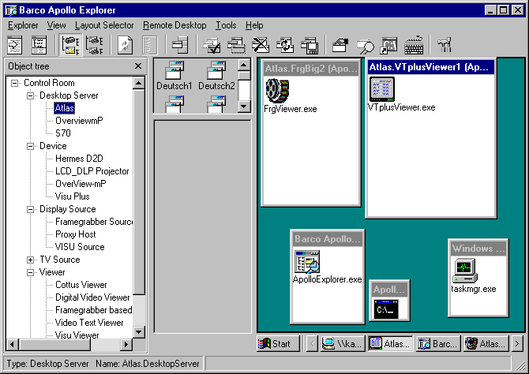

上图是APOLLO操作软件之主控制界面,控制界面左侧是控制功能表单,操作人员可选择不同之操作模式。控制界面右侧是显视设定及大屏幕预览桌面,操作人员可快捷地透过显视设定桌面来选择不同之显视设定,并可透过大屏幕预览桌面来进行实时移动,放大或缩小大屏幕墙上任何一个信号显视窗口。（图）

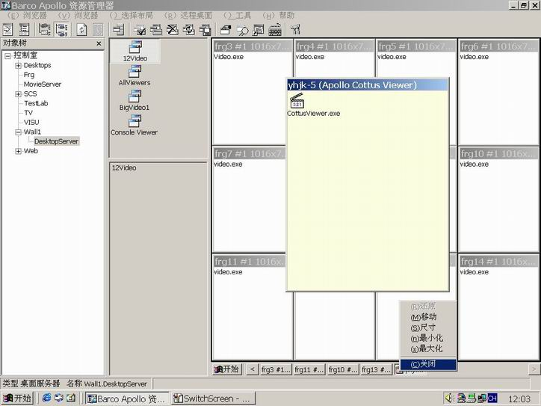

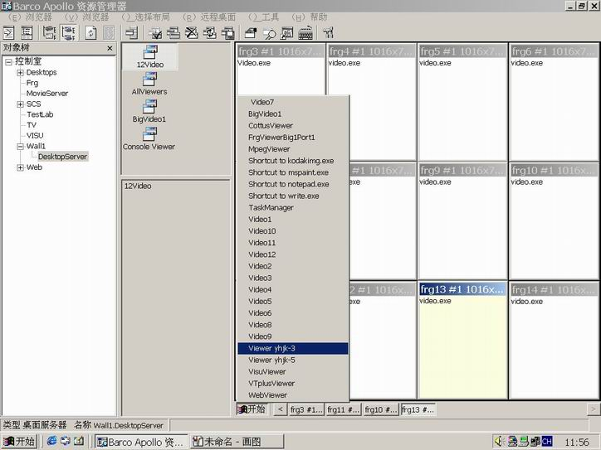

同一窗口中不同终端界面的切换：
- 右键点击已显示的窗口，在弹出的菜单中选择“属性”（图）。
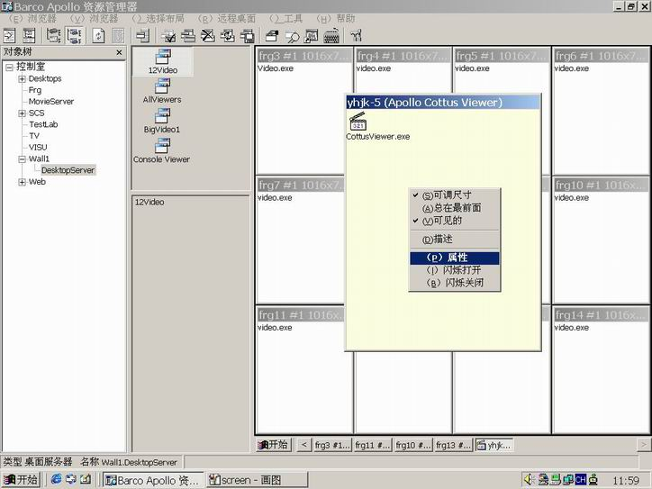

- 在视频源中选择要投射到大屏的终端名（图）
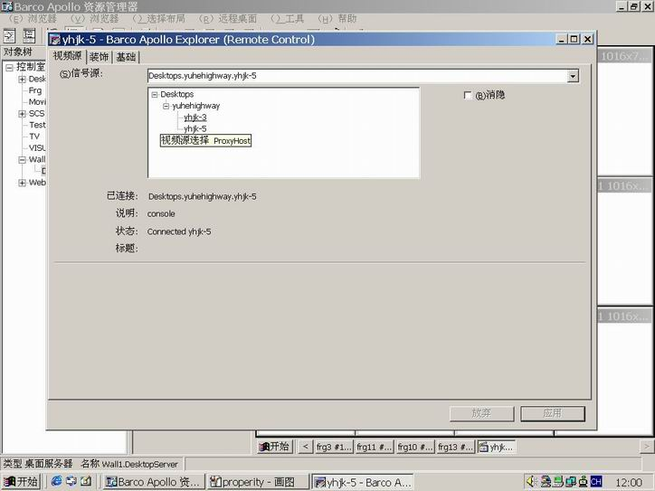

视频及RGB信号窗口管理 - FRG Viewer
通过视频及RGB信号之窗口管理,操作人员可对各视频及RGB信号作独之调校及设定,包括RGB信号之分辨率,视频及RGB信号之画面显视比例,视频及RGB信号之颜色,光暗,画面对比度及加入文字显视等功能。
以下是视频信号之调校界面

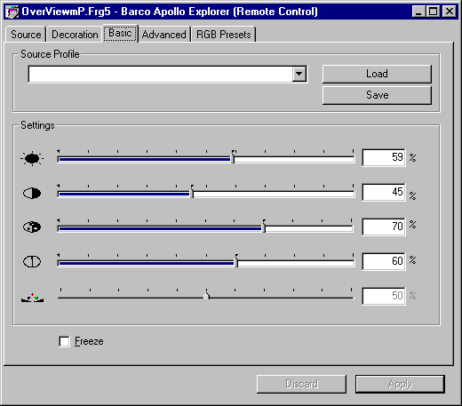

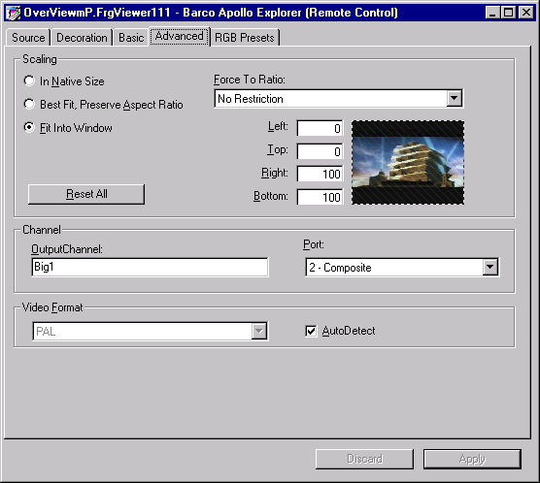

- 拼墙系统软件安装
控制器操作系统的安装：win2000、winxp 。
在安装控制器系统的时候，首先要确保机器可正常启动（硬盘到位，图形卡安插真确，各连线接好，至少要有一台投影机或显示器连接到图形卡），之后接通电源。
当机器启动后可能客户要求将原来系统改安装成中文的系统，这时你需要将原来系统的有些文件进行备份，如APOLLO License等。
安装完操作系统后需要安装BARCO的网卡驱动和图形卡驱动，网卡驱动可以直接运行巴可自带的光盘3rd Party里的Intel Pro1000 Ethernet Adapter (NET-3283)\pro2kxp驱动；显卡安装比较麻烦，首先在安全模式下运行巴可自带的光盘Windows Drivers 里的4.1版本以上的驱动，安装完后需要重新启动，启动时也需要进入安全模式，在安全模式里先别改变颜色和分辨率，先在硬件管理里将显卡驱动重安装成PCX的版本（如EOS则是AGX），之后再重启系统，重启后在桌面属性的设置里改投影排列和排列方式（在改之前需要将色彩改到16位色，改分辨率等）。
系统需要连接局域网（最好手动安排IP地址，因为在客户机Apollo的使用需要用到）。
控制器Apollo的安装及设置 (系统必须安装ie5.5以上)

在控制机上安装Apollo的Displaywall
启动Apollo软件setup文件。过程如图

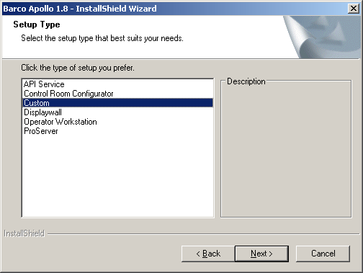
选择custom,继续
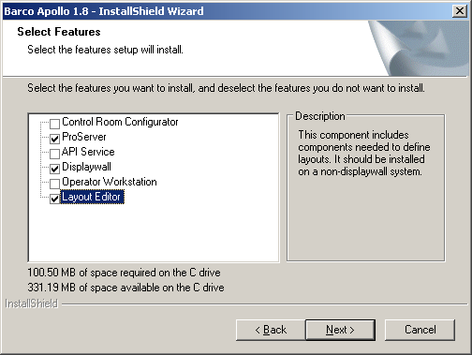
如上图，选择Proserver , Displaywall, Layout Editor组件。再继续则安装成功。
Apollo配置文件安装在C:\Program Files\Barco Apollo\Sample Projects下。使用前需要修改此目录下broacst.cn文件，将大屏幕ip地址写入其中。
PS: 大屏幕在已经配置好的情况下，应该将C:\Program Files\Barco Apollo\Sample Projects目录备份下来。如果有重新安装系统的需要，安装完直接将此目录恢复即可，不需要重新设置。

在客户机上安装Apollo的operator workstation
在客户机上安装Apollo的operator workstation基本和在控制机端安装的过程相同。区别在于安装选项。
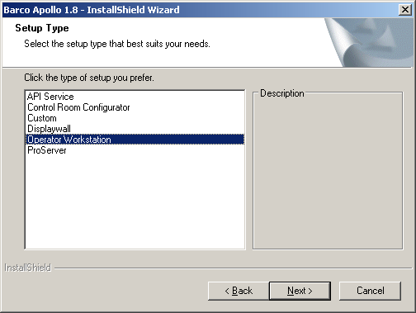
如上图，客户端安装需要选择Operator Workstation选项。安装完成后在客户机 c:\ApolloProject下的“broadcst.cn”文件最下面需加入控制器的IP地址。
每次安装完或者更改配置后需要运行 启动－程序菜单Apollo程序下面的setup(设置)，使配置生效。
Ocm软件的安装
Ocm 软件是用来监控大屏幕投影系统的硬件运行情况。在通常情况下很少使用。安装它之前必须安装java运行库1.5版本以上（jre 1.5）。 在之后可以直接运行ocm安装软件包安装。安装完成之后需要根据大屏幕硬件情况进行软件配置。

